Le déclenchement de la guerre

- Les rivalités entre nations européennes sont de 2 types :

- a) L’évolution des dépenses d’armements : dans quels Etats ont-elles augmenté et dans quelle proportion ? (cf. doc. p. 16)

b) Dans quel pays ont-elles le plus augmenté ? Comment l’expliquer ?

- Observez la carte de l’Europe en 1914 (cf. p. 14) : que pouvez-vous dire de la composition de l’Empire d’Autriche-Hongrie ?

- Quels sont les projets de la Serbie au début du XXème siècle ?

- La crise de l’été 1914 :
  - Pourquoi l’Autriche lance-t-elle un ultimatum à la Serbie ?

  - Comment expliquer que l’assassinat de l’archiduc d’Autriche puisse en un mois mener l’Europe à la guerre ? (cf. doc. ci-dessous)

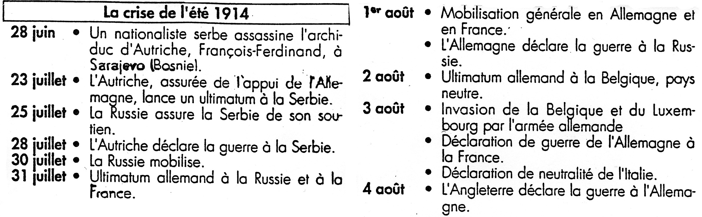
La Grande Guerre

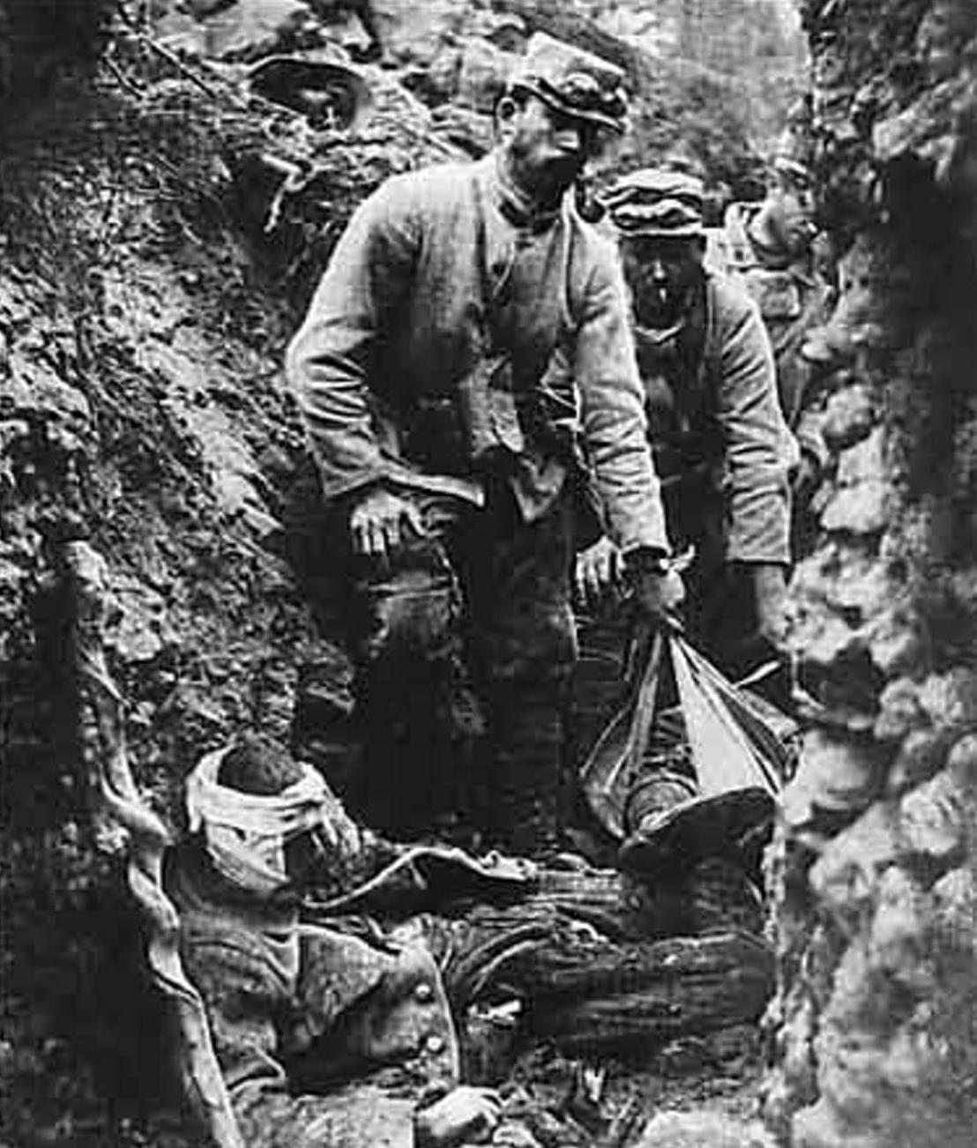
- a) Quelle est la première étape de la guerre à l’Ouest ? (cf. doc. 3 et 4)

b) Où et comment les Allemands sont-ils repoussés ? (cf. doc. 3 et 4)

- Où se fixe le front en 1915 ?
-
-

- A quoi peut se résumer la guerre au cours des années 1915 et 1916.

- A partir de 1915 de nouveaux alliés viennent renforcer les deux camps :
 | La Triple Entente | Allemagne et Autriche-Hongrie
Nouveaux alliés
- Pourquoi les Etats-Unis entrent-ils en guerre ? (cf. doc. 1)

- Quel est le but de la guerre sous-marine allemande ? (cf. carte p. 18)
-
-
- La Russie en proie à la guerre civile se retire de la guerre en 1917 et signe l’armistice avec l’Allemagne. Quelle conséquence à ce retrait de la Russie pour l’Allemagne et ses alliés ?

- « Les puissances centrales s’effondrent … ». Quelles sont les causes de cet effondrement ?

L’armistice est signée à Rethondes, le 11 novembre 1918.
La vie dans les tranchées
- Relevez les aspects de la vie quotidienne dans les tranchées (doc. 3, p. 23).

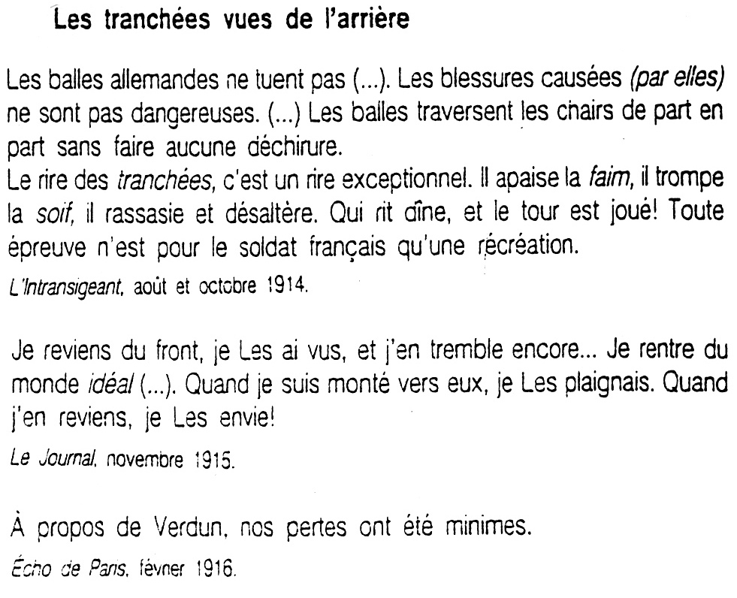
- Quelle idée se fait-on à l’arrière de la vie au front et de la guerre ? (doc. ci-contre)

- Certaines lettres évoquent la possibilité d’une mutinerie (doc. 5, p. 23).
  - Quelles sont les raisons de ces mutineries ?

  - Est-ce que ces lettres sont parvenues à leur destinataire ? Que sont-elles devenues ? Pourquoi ?

Octobre 1918
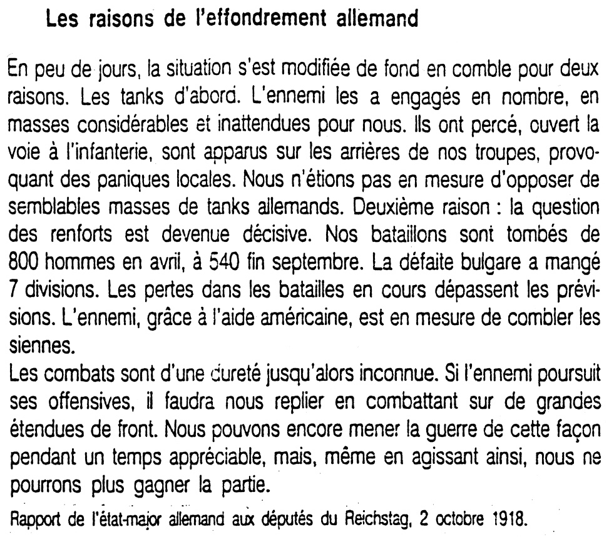
- Dans quel Etat se trouvent les troupes allemandes ? (doc. ci-contre)

- Montrez la supériorité des troupes alliées. (doc. ci-contre)

- Qu’est-ce qui a permis aux alliés de remporter la victoire ? (doc. ci-dessus)

Une guerre totale

- Près de 70 millions d’hommes sont mobilisés durant la guerre.
Quel(s) problème(s) cela engendre-t-il ? Quelles solutions trouve-t-on ?

- La reconversion des usines ; exemple avec l’usine Renault (doc. 3, p. 27) :
- Comment évolue la production des usines Renault de 1914 à 1918 ? Pourquoi ?

- Comment évolue l’effectif féminin, pourquoi ?

- Quels éléments tendent à démontrer que l’entreprise a tiré profit de cette situation de guerre ?

- Quel est le principal client de cette entreprise en 1918 ?
- Comment ce dernier réussit-il à se procurer l’argent nécessaire pour de telles dépenses ?

- L’Etat contrôle non seulement l’économie mais également la presse qu’il censure quand il le faut (tout comme le courrier en provenance du front d’ailleurs). Pourquoi ? Quels sont les enjeux ?

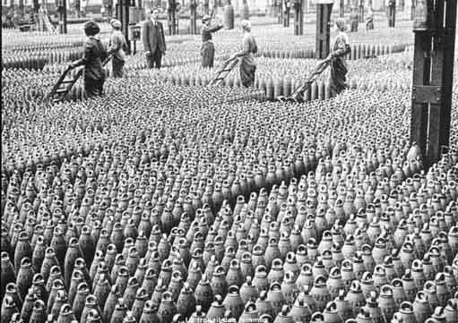
Les conséquences de la guerre

- Le traité de Versailles (28 juin 1919) règle le sort de l’Allemagne et des vaincus.
- art. _______ : L’Allemagne est rendue responsable de la guerre (doc. 3, p. 31)
- art. _______ : L’Allemagne devra verser des réparations financières
- art. _______ : L’Allemagne est privée de sa puissance militaire
Relevez les éléments qui le démontrent :

- Quels sont les territoires perdus par l’Allemagne ?

- Pourquoi les Allemands jugent-ils ce traité inacceptable ? (2 raisons)
- (doc. 2, p. 30)
-
- a) Quel texte a servi de base aux discussions de paix qui se sont ouvertes à Paris en 1919 ? (doc. 1, p.30)
b) Quelles mesures y sont proposées pour maintenir la paix dans le monde ?
La SDN est créée en 1920. Elle est chargée de :

- Quel est le sort réservé aux autres pays vaincus ?
- L’Autriche-Hongrie :
- l’Empire turc :

- Les conséquences de la guerre pour l’Europe : (texte + doc. 2 et 6 p. 33)
- humaines :

- matérielles et financières :

- économiques :

- sur les mentalités :

